Hur gör jag när jag väljer till gymnasiet?
TÄNK NOGA IGENOM VILKEN ORDNING DU SKA HA PÅ PROGRAMMEN SAMT VILKEN ORT!!!!!
Gå in på:
- Christinaskolans hemsida
- ”SYV Studie- och yrkesvägledning (På höger sida)
- ”Gymnasieantagning Nord. Länk till ansökan/antagningsresultat, statistik mm.”
- Gula knappen uppe till höger ”ANSÖK”
- Skriv ditt personnummer med 10 siffror. Du får INTE glömma bindestrecket - innan de 4 sista!
- Koden på baksidan av detta dokument
- BYT INTE LÖSENORD!!!!!!!!!!!!!!!!!!!!!!!!!

OMVALSPERIOD 22/4-15/5
Du kan helt byta ordning o program utan att hamna sist.
Syv-Annika måste låsa upp din ansökan.
Byte efter 15/5 då hamnar du efter elever med lägre poäng som valt program före 15/5!

SLUTLIG ANTAGNING FÖRSTA VECKAN I JULI.
Logga in på samma sätt:
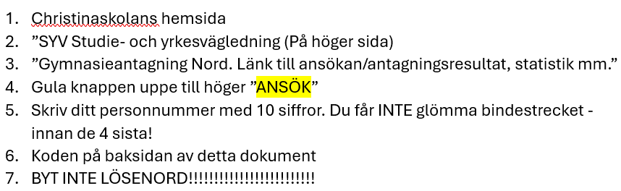

Tacka JA till den plats du blivit erbjuden direkt.
Har du kommit in på lägre val så tacka JA och tacka JA till att stå kvar som reserv om du vill det.

Syv-Annika jobbar första dagarna i Juli om du har någon fråga eller fundering.

Lycka till!

Annika Malm
Studie- och yrkesvägledare
Christinaskolan Piteå
0911-696679 eller annika.malm@pitea.se

